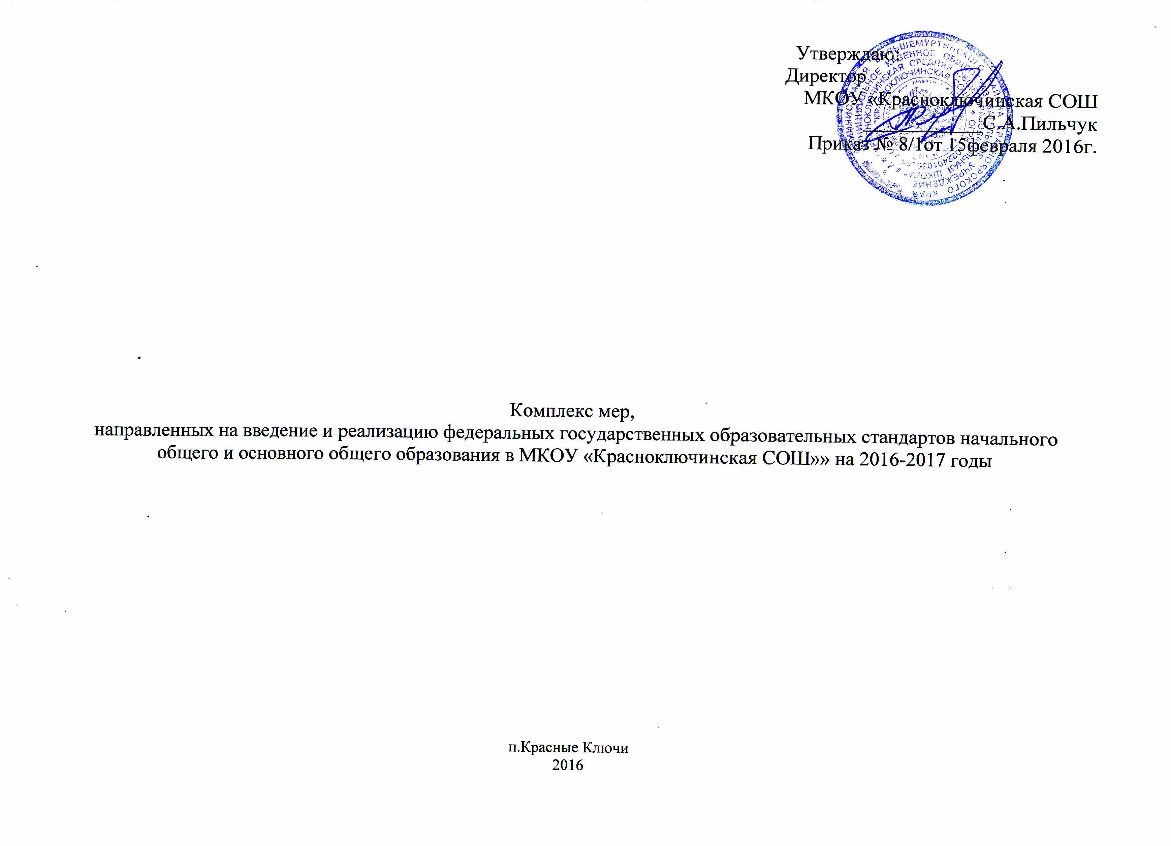

Утверждаю:
Директор
МКОУ «Красноключинская СОШ
____________С.А.Пильчук
Приказ № 8/1от 15февраля 2016г.

Комплекс мер,
направленных на введение и реализацию федеральных государственных образовательных стандартов начального общего и основного общего образования в МКОУ «Красноключинская СОШ»» на 2016-2017 годы

п.Красные Ключи
2016

№ | Мероприятие | Срок исполнения | Результаты | Ответственные
1 | 2 | 3 | 4 | 5
1.Нормативное обеспечение введения ФГОС в общеобразовательной организации
1 | Разработка локальных правовых нормативных актов, обеспечивающих введение ФГОС для обучающихся с ОВЗ, в общеобразовательных организациях | До 01.09.2016 | В образовательной организации разработаны правовые нормативные акты, обеспечивающие введение ФГОС для обучающихся с ОВЗ с 2016-2017 учебного года | Администрация ОУ
2 | Разработка локальных правовых нормативных актов, сопровождающих введение ФГОС для обучающихся с ОВЗ, в общеобразовательных организациях | До 01.09.2016 | В образовательных организациях разработаны правовые нормативные акты, сопровождающие введение ФГОС для обучающихся с ОВЗ с 2016-2017 учебного года | Администрация ОУ
2. Организационное, информационно-методическое обеспечение ФГОС
3 | Размещение информационно-методических материалов по вопросам реализации ФГОС начального и общего образования для родителей, учащихся, общественности на сайте школы | В течение всего периода | Информационно-методические материалы по вопросам реализации ФГОС начального и общего образования для родителей, учащихся, общественности размещены на сайте школы. | Администрация ОУ, ответственный за ведение школьного сайта
4 | Участие в окружных совещаниях работников образования | 1 раз в год | Директор ОУ принял участие в окружном совещании по вопросам реализации ФГОС ООО | Директор ОУ
5 | Обеспечение доступности информации по вопросам введения ФГОС общего образования для участников образовательных отношений, общественности через самоанализ, (публичный отчет) общеобразовательной организации, размещенных на сайте общеобразовательной организации по направлениям:  в 2016 году:  - школьная система оценки качества образования;  - работа с родителями обучающихся как субъектами образовательных отношений  в 2017 году:  - деятельность служб школьной медиации, развитие конфликтной компетентности участников образовательных отношений;  - реализация программы воспитания и социализации обучающихся в основной школе;  - преемственность основных направлений ООП по уровням образования | До 20.08.2016  До 20.08.2017 | На сайте ОУ выставлен самоанализ (публичный отчет) по заявленным направлениям с целью обеспечения доступности информации по реализации ФГОС ООО | Администрация ОУ, ответственный за ведение школьного сайта
6 | Проведение консультаций для родителей в образовательных организациях по вопросам реализации ФГОС НОО для детей с ОВЗ, формирования инклюзивной культуры участников образовательных отношений | В течение всего периода | Проведено не менее 2 групповых консультации и 1 индивидуальной консультации (ежегодно) по вопросам формирования инклюзивной культуры участников образовательных отношений в условиях введения ФГОС для детей с ОВЗ | Администрация ОУ
7 | Участие в Единых методических днях по теме «Организация деятельностного подхода в обучении в условиях ФГОС нового поколения» | В течение всего периода | Изучение опыта работы по реализации ФГОС НОО, ФГОС ООО | Руководители ШМО
8 | Развитие служб школьной медиации | В течение всего периода | Функционирование службы школьной медиации, способствующие достижению личностных результатов ФГОС ООО, формированию коммуникативной компетентности участников образовательных отношений. | Заместитель директора по УВР.
3.Знакомство с опытом пилотных ОО, использование лучших практик по введению ФГОС
9 | Участие педагогов ОО в открытых мероприятиях пилотных ОО по реализации ФГОС НОО, ФГОС ООО | По графику | Педагоги приняли участие в открытых мероприятиях пилотных ОО | Заместителя директора по УВР
10 | Участие педагогов ОО в едином краевом дне открытых дверей пилотных ОО по темам:  -организация внеурочной деятельности в соответствии с требованиями ФГОС ООО:  -современные подходы к системе оценивания образовательных результатов в урочной и внеурочной деятельности | По графику | Педагоги школы приняли участие в едином краевом дне открытых дверей пилотных ОО (ежегодно) | Заместитель директора по УВР
4.Использование системы оценки качества для реализации ФГОС
11 | Проведение контрольно-диагностических процедур в соответствии с графиком ЦОКО:  -ВПР в 4 классе;  -ИКР в 4 классе;  -ИД в 1-3 классах;  -стартовая диагностика в 1 классе;  ККР по физике в 8 классе | В течение всего периода | Проведены контрольно-диагностические процедуры, проанализированы итоги | Администрация ОУ, руководитель ШМО учителей начальных классов.
5.Повышение квалификации кадров для реализации ФГОС
12 | Обучение и повышение квалификации специалистов для введения процедуры поддерживающего оценивания на основе результатов краевых диагностических процедур в 1-4 классах | В соответствии с графиком | Проведено повышение квалификации не менее 1 учителя начальных классов | Администрация ОУ
13 | Повышение квалификации по теме «Формирование и оценка новых (в соответствии со ФГОС ООО) образовательных результатов по математике в 5-6 классах» | В соответствии с графиком | Проведено повышение квалификации не менее 1 учителя математики | Администрация ОУ
14 | Повышение квалификации управленческих и педагогических кадров по развитию педагогической (воспитательной) компетенции семьи | В соответствии с графиком | Проведено повышение квалификации не менее 1 педагога | Администрация ОУ
15 | Повышение квалификации педагогов, работающих с детьми с ОВЗ | В соответствии с графиком | Проведено повышение квалификации не менее 1 педагога | Администрация ОУ
16 | Проведение семинаров, круглых столов для педагогических работников по проблеме обучения и создания условий для детей с ОВЗ | В течение всего периода | Повышение профессиональной компетенции педагогических работников по вопросам обучения и создания условий для детей с ОВЗ | Администрация ОУ
17 | Участие в краевых семинарах по обеспечению образовательного процесса методами и приемами специального обучения | В соответствии с графиком | Не менее 1 педагога ОУ принял участие в обсуждении вопроса обеспечения возможностей разноуровневого обучения детей с ОВЗ | Администрация ОУ
6.Материально- техническое обеспечение реализации ФГОС НОО, ФГОС ООО
18 | Обеспечение обучающихся учебниками в соответствии с ФГОС НОО, ФГОС ООО | Не позднее начала учебного года | 100% учащихся обеспечены учебниками в соответствии с ФГОС НОО, ФГОС ООО | Администрация ОУ, библиотекарь
19 | Обеспечение материально-технических условий реализации ООП ООО согласно требованиям ФГОС ООО | В течение всего периода | Созданы материально – технические условия для реализации ООП ООО | Администрация ОУ

